
_______________________________________________
Contrà Lampertico, 16 -Vicenza tel. 0444/506361 cell. 3401195355
circolovicenza.unicredit@gmail.com circolovicenza.unicredit.it
Circolare n. 86
LA PADOVA SOTTERRANEA
23 NOVEMBRE 2024
ore 10.30
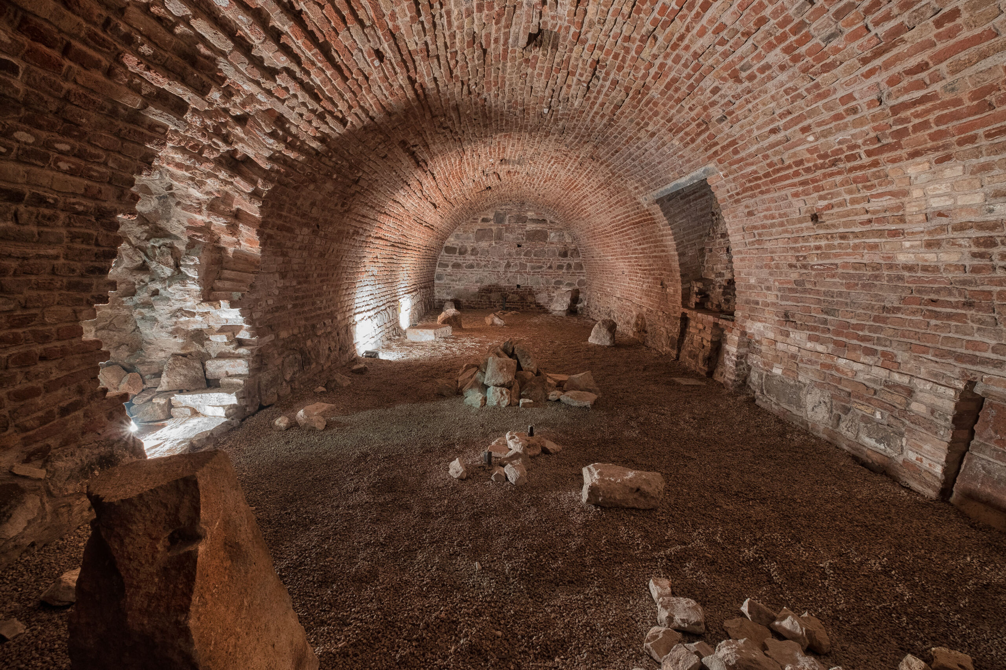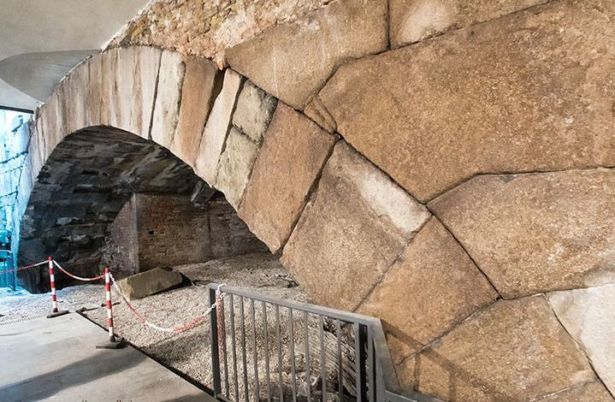

PROGRAMMA VISITA 23 novembre 2024. La visita prevede il percorso guidato dei sotterranei di Palazzo della Ragione e del Ponte romano interrato, San Lorenzo.
I SOTTERRANEI DI PALAZZO DELLA RAGIONE
Duranti gli scavi archeologici sotto il Palazzo della Ragione, realizzati nel 1991-92 dalla Sovrintendenza dei Beni Archeologici del Veneto, è emersa un’importante documentazione della crescita edilizia stratificata della città antecedente il 1218, anno in cui è iniziata la costruzione del Palazzo. Per la sua realizzazione furono abbattute abitazioni romane e medievali, i cui resti sono ora visibili attraverso due gallerie longitudinali ed una galleria trasversale. Nella galleria Nord sono visibili i resti di un edificio ad uso pubblico di dimensioni significative, una casa torre del XII secolo, un pavimento in terra battuta di un edificio abitativo, una strada e un fossato. Nella galleria trasversale emergono i resti di una struttura con mura in laterizio, pavimenti in argilla ed un piccolo focolare.
Nella galleria Sud invece sono visibili i resti di una casa-forte realizzata in blocchi di trachite e mattoni d’epoca romana, un pozzo, un cantinone che probabilmente veniva utilizzato come cella delle Antiche Galere, un edificio a torre con cantina con volta a botte in mattoni, e un pavimento musivo con tessere bianche e nere di una domus romana del I-II secolo d.C crollata a seguito di un incendio. L’ingresso dell’Area Archeologica è situato nel corridoio centrale al di sotto del Palazzo della Ragione dov’è visibile una grata metallica con scale. La visita guidata condotta da archeologhe dura un’ora.
IL PONTE INTERRATO DI SAN LORENZO
Costruito nel I sec. a.C., è un antico ponte posto sul Naviglio Interno, detto anticamente Flumesello, del fiume Brenta sepolto sotto la Riviera dei Ponti Romani e Riviera Tito Livio, l’unico interamente conservato tra i 5 ponti della Patavium romana. Oggi al posto del Ponte e del Naviglio Interno interrati negli anni ’60, si trovano riviera Tito Livio e riviera dei Ponti Romani, così denominata per i resti dei cinque antichi ponti romani, edificati con grosse pietre di Costozza squadrate a scalpello, di solida ed elegante struttura.
Il Ponte viene ricordato in documenti medievali a partire dall’XI secolo col nome di Ponte Santo Stefano, denominazione in uso fino al XV secolo dovuta alla vicinanza dell’omonimo convento femminile benedettino, attuale liceo Tito Livio. Fu soltanto nel Cinquecento che, avendo assunto particolare importanza l’attigua chiesa di San Lorenzo soppressa nel 1809 per volontà napoleonica, il ponte prese il nome che ancora oggi lo contraddistingue. Col tempo interrato, si hanno notizie del ritrovamento del Ponte nel Settecento, ma è solo con gli scavi attuati nel 1938 per restaurare il Palazzo del Bo’ dell’Università di Padova, che venne totalmente riscoperto e oggi, dopo duemila anni di distruzioni e inondazioni, se ne possono ancora ammirare i solidi e antichi resti. Attualmente il Ponte è raggiungibile attraverso un sottopassaggio vicino al monumento di Antenore, il mitico fondatore di Padova.
Giorno e orario:
L’appuntamento è il sabato 23 novembre ore 10.15 in PIAZZA ANTENORE.
La visita avrà luogo dalle ore 10.30 fino alle ore 12.15
SI RACCOMANDA UN ABBIGLIAMENTO ADEGUATO E SCARPE COMODE.

Costi previsti:
18 euro adulti
13 euro bambini dai 6 anni ai 17 anni
gratuito 0-5 anni/ portatori di handicap certificato

FACOLTATIVO
a conclusione è possibile fare “aperi-pranzo” presso la Gourmetteria al costo di 20 euro a persona
Menu:
3 Cicchetti: Insalatina di gallina Padovana - Assaggio di Parmigiana Veneta - Folpetto in umido alla Veneziana
Centrotavola di affettati
Calice di prosecco Acqua Caffè

I costi indicati per ciascuna visita comprendono: costi organizzazione, biglietti, guida abilitata, amplificazione, accoglienza, accompagnamento.
Inoltre il servizio prevede:
- Le visite saranno aperte a un numero minimo di 20 partecipanti e ad un massimo di 30 per gruppo.
- La gestione del gruppo sarà a cura dell'organizzazione e della guida.
- La guida sarà uno storico abilitato
- L'acquisto dei biglietti di ingresso è compreso nel costo della quota di partecipazione
- qualora sia necessario e autorizzato, sarà garantita l'amplificazione della voce della guida con appositi strumenti di amplificazione.

Le iscrizioni dovranno essere comunicate per e-mail compilando l’allegato modulo in tutte le sue parti al referente Antonio Mirolla cell. 334 2010060 antoniom1@alice.it e circolovicenza.unicredit@gmail.com ENTRO IL 19 novembre 2024

Vicenza, 08/11/2024 Il Circolo

LA PADOVA SOTTERRANEA

Il sottoscritto/a ………………………………………………………… socio Effettivo / Aggregato/Familiare
iscrive sé stesso e i seguenti familiari (pure regolarmente iscritti al Circolo)
….......................................................................... .......................................................................
............................................................................. .......................................................................
............................................................................. .......................................................................

e autorizza l’addebito di € ________ su c/c indicato in mandato SDD

Partecipa al rinfresco facoltativo Si ( ) No ( )

data……………… cell……………………… mail…………………… Firma……………………

PRIVACY: Avendo preso atto dell’informativa fornitami da UniCredit Circolo Vicenza sui contenuti, diritti e doveri sanciti dal Regolamento Europeo (UE/ 2016/679) in tema di protezione dati, informativa comunque sempre consultabile sul sito del Circolo stesso (unicreditcircolovicenza.it) consento a UniCredit Circolo Vicenza di trattare i miei dati per l’organizzazione ed erogazione dei servizi richiesti in questa circolare.

Firma …………………………………………

RESPONSABILITA’: Il partecipante è consapevole che la sua partecipazione (e quella dei propri familiari) alle manifestazioni del Circolo Vicenza o ad attività patrocinate dal Circolo, avviene a suo rischio e pericolo e sotto la propria responsabilità. È consapevole altresì di sollevare il Circolo Vicenza,l’organizzazione, i suoi rappresentanti ed aiutanti, le autorità e le altre persone collegate con l’organizzazione delle manifestazioni, da ogni e qualsiasi responsabilità per danni e inconvenienti che a lui derivassero o derivassero a terzi, o a cose di terzi, per effetto della sua partecipazione alle attività istituzionali, rinunciando a priori a qualsiasi rivalsa e ad ogni ricorso ad autorità non considerate dalle vigenti norme.

Firma …………………………………………..

LIBERATORIA/AUTORIZZAZIONE PER LA PUBBLICAZIONE DI FOTO: A titolo gratuito, senza limiti di tempo, anche ai sensi degli artt. 10 e 320 cod.civ. e degli artt. 96 e 97legge 22.4.1941, n. 633, Legge sul diritto d’autore, alla pubblicazione delle proprie immagini sul sito internet di
UniCredit Circolo Vicenza, nonché autorizza la conservazione delle foto e dei video stessi negli archivi informatici di UniCredit Circolo Vicenza e prende atto che la finalità di tali pubblicazioni sono meramente di carattere informativo ed eventualmente promozionale.

Firma ………………………………………....

